Контрольная работа для промежуточной аттестации обучающихся за курс средней школы

Контрольная работа, используемая для промежуточной аттестации, основана на системно-деятельностном, компетентностном и уровневом подходах в обучении. В рамках контрольной работы наряду с предметными результатами обучения учащихся на уровне основного общего образования оцениваются также метапредметные результаты, в том числе уровень сформированности универсальных учебных познавательных, коммуникативных и регулятивных действий (УУД) и овладения межпредметными понятиями, результатами освоения функциональной грамотности, в том числе способности использовать все постоянно приобретаемые в течение жизни знания, умения и навыки для решения максимально широкого диапазона жизненных задач в различных сферах человеческой деятельности, общения и социальных отношений.
Содержание контрольной работы базируется на образовательных результатах освоения обучающимися предмета «Биология» в 5–11 классах.
Контрольная работа состоит из 14 заданий, которые различаются по содержанию и проверяемым требованиям (табл. 1).
№  п/п | Типы заданий
1 | Проверяет знание общих свойств живого у представителей животных, растений, бактерий, грибов.
2 | Первая часть задания проверяет умение работать с рисунками, представленными в виде схемы, вторая часть направлена на проверку умения обучающихся работать с представленной биологической информацией, из которой требуется отобрать необходимую согласно условию
3 | Проверяет умение работать с рисунками, представленными в виде схемы
4 | Проверяет умение находить в перечне согласно условию задания  необходимую биологическую информацию
5 | Проверка умения обучающихся работать с представленной биологической информацией, из которой требуется отобрать необходимую согласно условию
6 | Проверка умения применять теоретические знания в различных жизненных ситуациях
7 | Проверка умения обучающихся работать с представленной биологической информацией, из которой требуется отобрать необходимую согласно условию
8 | Проверка умения обучающихся работать с представленной биологической информацией, из которой требуется отобрать необходимую согласно условию
9 | Относится к компетентностной области «интерпретация данных и использование научных доказательств для получения выводов»  и направлено на формирование умения анализировать, интерпретировать данные, представленные в графической форме, и делать на основе этого анализа выводы
10 | Относится к компетенции «научное объяснение явлений» и направлено на формирование умения применять соответствующие естественнонаучные знания для объяснения фактов, явлений и процессов

Инструкция по выполнению работы
Проверочная работа состоит из одной части и включает в себя 14 заданий.
На выполнение работы по биологии отводится 40 минут.
Ответом к заданиям является последовательность цифр, число, слово (словосочетание) или короткий свободный ответ, который записывается в отведённом для этого месте работы. В случае записи неверного ответа зачеркните его и запишите рядом новый.
При выполнении заданий Вы можете пользоваться черновиком. Записи в черновике не учитываются при оценивании работы. Советуем выполнять задания в том порядке, в котором они даны. Для экономии времени пропускайте задание, которое не удаётся выполнить сразу, и переходите к следующему. Если после выполнения всей работы у Вас останется время, Вы сможете вернуться к пропущенным заданиям.
Баллы, полученные Вами за выполненные задания, суммируются.
Постарайтесь выполнить как можно больше заданий и набрать наибольшее количество баллов.
Желаем успеха!
Задание 1
На рисунке изображены связи растения с окружающей средой.
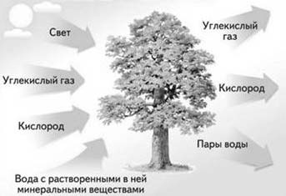
  - Какое свойство живых систем иллюстрируют эти связи?
Ответ:
  - ППриведите пример процесса, иллюстрирующего подобное свойство у животных. Ответ:

Задание 2
Изучите фрагмент экосистемы леса, представленный на рисунке, и выполните задания.
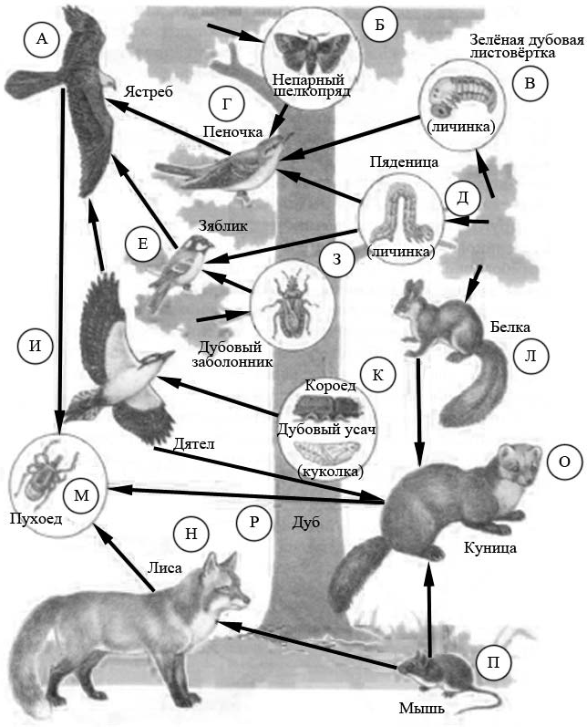
  - Выберите из приведённого ниже списка два понятия или термина, которые можно использовать для экологического описания дуба в экосистеме.
- продуцент
- тенелюбивое растение
- консумент
- доминирующий вид
- редуцент
Ответ:
  - Составьте пищевую цепь из четырёх организмов, в которую входит зелёная дубовая листовёртка. В ответе запишите последовательность букв, которыми на схеме обозначены выбранные организмы.

Задание 3
Рассмотрите рисунок, на котором представлена схема круговорота углерода в природе. Название какого вещества должно быть указано на месте вопросительного знака?
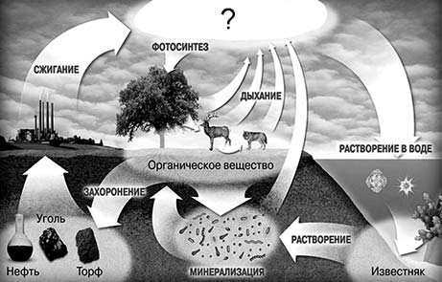
Ответ:
Задание 4
Белки выполняют множество важных функций в организме человека и животных. Они обеспечивают организм строительным материалом, являются биологическими катализаторами или регуляторами, обеспечивают движение, некоторые транспортируют кислород. Для того чтобы организм не испытывал проблем, человеку в сутки необходимо 100–120 г белков.
Продукты | Содержание белков,  г / 100 г продукта | Продукты | Содержание белков, г / 100 г продукта
Сыр твёрдый | 20,0 | Хлеб | 7,8
Мясо курицы | 20,5 | Мороженое | 3,3
Треска | 17,4 | Колбаса варёная | 13,0
Простокваша | 5,0 | Масло сливочное | 1,3
Сметана | 3,0 | Творог нежирный | 18,0
Используя данные таблицы, рассчитайте количество белков, которое человек получил во время ужина, если он состоит из 20 г хлеба, 50 г сметаны, 15 г сыра и 75 г трески. Ответ округлите до целых.
Ответ:
Задание 5
Определите происхождение заболеваний, приведённых в списке. Запишите номер каждого из перечисленных заболеваний в соответствующую ячейку таблицы. В ячейках таблицы может быть записано несколько номеров.
Список заболеваний человека:
- гемофилия
- ветряная оспа
- цинга
- инфаркт миокарда
- холера
Наследственное  заболевание | Приобретённое заболевание
 | Инфекционное | Неинфекционное

Задание 6
Екатерина решила сдать кровь в качестве донора. При заборе крови выяснилось, что у Екатерины третья группа. Екатерина знает, что у её матери первая группа крови.
 |  | Группа крови отца
 |  | I (0) | II (A) | III (B) | IV (AB)
Группа крови матери | I (0) | I (0) | I (0)  II (A) | I (0)  III (B) | II (A)  III (B) | Группа крови ребенка
 | II (A) | I (0)  II (A) | I (0)  II (A) | любая | II (A)  III (B)  IV (AB)
 | III (B) | I (0)  III (B) | любая | I (0)  III (B) | II (A)  III (B)  IV (AB)
 | IV (AB) | II (A)  III (B) | II (A)  III (B)  IV (AB) | II (A)  III (B)  IV (AB) | II (A)  III (B)  IV (AB)
  - Какой группы может быть кровь у отца Екатерины?
Ответ:
  - Руководствуясь правилами переливания крови, определите, может ли Екатерина быть донором крови для своего отца.
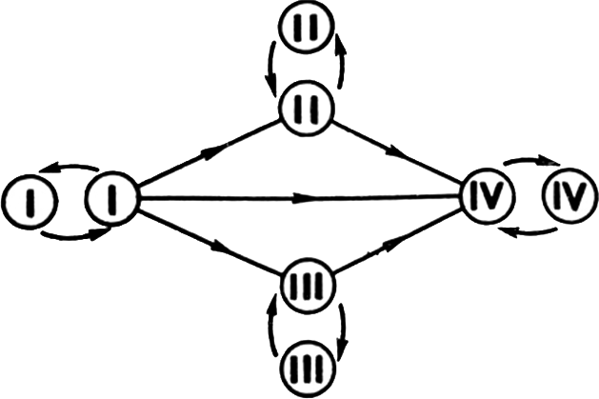
Рисунок. Правила переливания крови

Ответ:
Задание 7
Фрагмент иРНК имеет следующую последовательность:
УГЦГААУГУУУГЦУГ
Определите последовательность участка ДНК, послужившего матрицей для синтеза этой молекулы РНК, и последовательность белка, которая кодируется этим фрагментом иРНК. При выполнении задания воспользуйтесь правилом комплементарности и таблицей генетического кода.
Таблица генетического кода (и-РНК)
Первое  основание | Второе основание |  |  |  | Третье  основание
 | У | Ц | А | Г
У | Фен Фен Лей  Лей | Сер Сер Сер  Сер | Тир Тир  —  — | Цис Цис  —  Три | У Ц А  Г
Ц | Лей Лей  Лей Лей | Про Про  Про Про | Гис Гис  Глн Глн | Арг Арг  Арг Арг | У Ц  А Г
А | Иле Иле Иле  Мет | Тре Тре Тре  Тре | Асн Асн Лиз  Лиз | Сер Сер Арг  Арг | У Ц А  Г
Г | Вал Вал Вал  Вал | Ала Ала Ала  Ала | Асп Асп Глу  Глу | Гли Гли Гли  Гли | У Ц А  Г
Правила пользования таблицей
Первый нуклеотид в триплете берётся из левого вертикального ряда; второй – из верхнего горизонтального ряда; третий – из правого вертикального. Там, где пересекутся линии, идущие от всех трёх нуклеотидов, находится искомая аминокислота.
Ответ:
7.1. ДНК:
7.2. Белок:

Задание 8
На рисунке изображён кордаит – вымершее древесное голосеменное растение, жившее на Земле 370–250 млн лет назад.
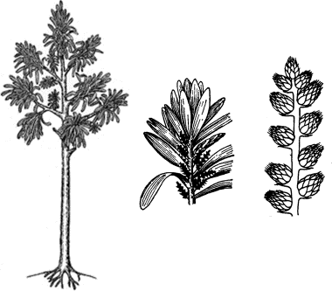
Используя фрагмент геохронологической таблицы, определите эру и периоды, в которых обитал данный организм. Какие растения, возможно, были их предковой группой?
Геохронологическая таблица

ЭРА |  | Период  и продолжи- тельность (в млн лет)
Название | Начало (млн лет назад)
и продолжи- |  |  | Животный и растительный мир
тельность
(в млн лет)
Кайнозойская, | 67 | Антропоген, | Появление и развитие человека. Формирование
67 |  | 1,5 | существующих растительных сообществ.
 |  |  | Животный мир принял современный облик
 |  | Неоген, 23,5 | Господство млекопитающих и птиц
 |  | Палеоген, 42 | Появление хвостатых лемуров, позднее –
 |  |  | парапитеков, дриопитеков. Бурный расцвет
 |  |  | насекомых. Продолжается вымирание крупных
 |  |  | пресмыкающихся. Исчезают многие группы
 |  |  | головоногих моллюсков. Господство
 |  |  | покрытосеменных растений

Мезозойская, 163 | 230 | Мел, 70 | Появление высших млекопитающих и настоящих птиц, хотя зубастые птицы ещё распространены. Преобладают костистые рыбы. Сокращение многообразия папоротников и голосеменных растений. Появление и распространение  покрытосеменных растений
 |  | Юра, 58 | Появление первых птиц, примитивных млекопитающих, расцвет динозавров. Господство голосеменных. Процветание  головоногих моллюсков
 |  | Триас, 35 | Начало расцвета пресмыкающихся. Появление  костистых рыб
Палеозойская, 295 | Нет точных данных | Пермь, 55 | Вымирание трилобитов. Возникновение  зверозубых пресмыкающихся. Исчезновение каменноугольных лесов
 |  | Карбон, 63 | Расцвет земноводных. Появление первых пресмыкающихся. Характерно разнообразие насекомых. Расцвет гигантских хвощей,  плаунов, древовидных папоротников
 |  | Девон, 60 | Быстрая эволюция рыб. В позднем девоне многие группы древних рыб вымерли. Суша подверглась нашествию множества членистоногих. Появились первые земноводные. Появились споровые хвощи и  плауны
 |  | Силур, 25 | Происходит активное рифостроительство.  Распространены ракоскорпионы. Растения заселяют берега водоёмов
 |  | Ордовик, 42 | Множество бесчелюстных рыб. Появляются различные виды водорослей. В конце  появляются первые наземные растения
 |  | Кембрий, 56 | В ходе грандиозного эволюционного взрыва возникло большинство современных типов животных. В океанах и морях многообразие  водорослей
Эра:

Периоды:

Возможный предок:

Задание 9
Батарейки: польза и вред

В быту мы широко используем такие бытовые приборы, как детские электрические игрушки, часы, пульты, весы, сотовые телефоны. Эта и многая другая бытовая техника в нашем доме работает при помощи батареек. Такой маленький предмет приносит нам много удобства. Но наверняка мало кто задумывался: пользу или вред приносят использованные батарейки.
Вообще, батарейки – это химические устройства, элементы которых вступают в реакцию, давая на выходе электричество, которым мы пользуемся. Но батарейки включают в себя вещества, содержащие магний, ртуть, олово, свинец, никель, цинк, кадмий, щёлочи и соли, которые могут оказать негативное влияние на здоровье человека. После выбрасывания на мусорные полигоны металлическое покрытие батарейки разрушается от коррозии и тяжёлые металлы попадают в почву и грунтовые воды, откуда уже недалеко и до рек, озёр и прочих водоёмов, используемых для питьевого водоснабжения. Ртуть – один из самых опасных и токсичных металлов, имеет свойство накапливаться в тканях живых организмов и может попасть в организм человека как непосредственно из воды, так и при употреблении в пищу продуктов, приготовленных из отравленных растений или животных. А если батарейку сожгут на мусоросжигательном заводе, то содержащиеся в ней токсичные элементы попадут в атмосферу как отравляющие газы. Они приносят огромный ущерб экологии. Во время разложения одна батарейка загрязняет 20 квадратных метров земли – в лесной зоне это территория обитания двух деревьев, двух кротов, одного ёжика и нескольких тысяч дождевых червей. Выбросив батарейку в ведро, помните: это мина замедленного действия.

Приведите два аргумента, указывающих на то, какой вред приносят батарейки, если их сжигают на мусоросжигательном заводе.
Ответ _____________________________________________________

Задание 10
Глюкометр

Глюкометр – прибор для измерения уровня глюкозы в крови человека. Ещё несколько десятилетий назад измерить уровень глюкозы можно было только в клинических условиях. В последние годы почти повсеместное распространение получили портативные глюкометры, которые легко можно применять в домашних условиях. На рисунке изображён один из таких приборов, он позволяет буквально через несколько секунд узнать концентрацию сахара в крови.
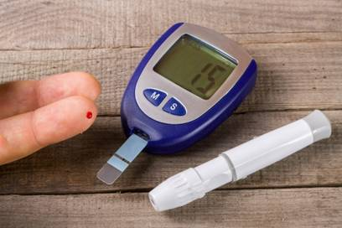
2. Для оценки состояния здоровья очень важно знать концентрацию глюкозы в крови. Назовите одну причину, по которой на наличие глюкозы исследуется именно кровь, а не другие жидкости организма.
Ответ _____________________________________________________

Таблица для внесения баллов участника

Номер задания | 1.1 | 1.2 | 2.1 | 2.2 | 3 | 4 | 5 | 6.1 | 6.2 | 7.1 | 7.2 | 8 | 9 | 10 | Сумма баллов | Отметка за работу
Баллы

Система оценивания контрольной работы
Правильный ответ на каждое из заданий 1.1, 1.2, 3, 4, 6.1, 6.2, 7.1, 7.2 оценивается 1 баллом.
Полный правильный ответ на каждое из заданий 2.1, 2.2, 5 оценивается 2 баллами. Если в ответе допущена одна ошибка (в том числе написана лишняя цифра или не написана одна необходимая цифра), выставляется 1 балл; если допущены две или более ошибки – 0 баллов.
Ответы на остальные задания (8,9,10) оцениваются по критериям.
Максимальный первичный балл – 19.
№  задания | Ответ |  |  |  |  | Баллы
1.1 | обмен веществ и энергии ИЛИ  обмен веществ ИЛИ  метаболизм |  |  |  |  | 1
1.2 | потребление животным кислорода и выделение углекислого газа ИЛИ  потребление животным пищи и увеличение размеров животного  Может быть приведён любой корректный пример |  |  |  |  | 1
2.1 | 14 |  |  |  |  | 2
2.2 | РВГА |  |  |  |  | 2
3 | углекислый газ ИЛИ СО₂ |  |  |  |  | 1
4 | 19 г |  |  |  |  | 1
5 |  | 1 | 25 | 34 |  | 2
6.1 | III или IV |  |  |  |  | 1
6.2 | да ИЛИ может |  |  |  |  | 1
7.1 | ДНК: АЦГЦТТАЦАААЦГАЦ |  |  |  |  | 1
7.2 | белок: цис-глу-цис-лей-лей |  |  |  |  | 1
Задание 8
Содержание верного ответа и указания по оцениванию | Баллы
Правильный ответ должен содержать следующие элементы:
- эра: палеозойская;
- периоды: девон, карбон и пермь;
- возможный предок: древовидные папоротники ИЛИ древовидные семенные папоротники
Ответ включает в себя все названные выше элементы | 2
Ответ включает в себя два из названных выше элементов | 1
Ответ включает в себя один из названных выше элементов. ИЛИ  Ответ неправильный | 0
Максимальный балл | 2

Задание 9
Возможный ответ
- загрязняют атмосферный воздух токсичными газами;
- из воздуха вместе с дождевой водой попадают в почву и отравляют ее
Приведены два верных элемента ответа | 2 балла
Приведён только один верный элемент ответа | 1 балл
Неверные варианты ответа, или ответ отсутствует | 0 баллов

Задание 10
Возможный ответ
Ответ: в крови концентрация глюкозы наиболее стабильна, поэтому и анализ крови будет более достоверным, чем анализ слюны, мочи и др.
Верно указана причина | 1 балл
Ответ неверный или отсутствует | 0 баллов

Рекомендации по переводу первичных баллов в отметки по пятибалльной шкале
Максимальный балл – 19

Отметка по пятибалльной шкале | «2» | «3» | «4» | «5»
Первичные баллы | 0–8 | 9–11 | 12–15 | 16–19

